Introduction à ASP.NET Core MVC
Référez-vous aux 2 documents PDF fournis sur LÉA ainsi qu’à leur code source respectif :
- Démo ASP.NET Core MVC [partie 1]
- Démo ASP.NET Core MVC [partie 2]

Énoncé du travail

Vous devez créer un site Web de réservation de restaurant avec ASP.NET Core 6 MVC en utilisant le langage C#. Vous devrez utiliser Bootstrap 5 pour supporter les comportements adaptatifs demandés (responsive), et vous devrez également utiliser quelques composants jQuery-UI pour améliorer l’expérience utilisateur. Une base de données MySql sera nécessaire (script fourni). En plus du site « front office », vous aurez à faire une zone d’administration
« back office ». Vous devrez utiliser le patron de conception « La fabrique » (Design Pattern Factory).

Base de données :
Exécutez simplement le script SQL fourni pour créer les 2 tables nécessaires :
- tp5_MenuChoices et tp5_Reservations

Vous devez utiliser le fichier appsettings.json pour stocker votre chaîne de connexion de votre base de données (Connection String).

Quelques précisions :
Vous être libre de faire le visuel à votre goût, en autant que vous répondez aux critères demandés. Assurez-vous également d’avoir une barre de menu (navbar) qui s’ajuste de façon adéquate sur tous les types (largeurs) d’écran.

Ajoutez une zone « Admin ». N’oubliez pas que vous devez créer manuellement un dossier
« Areas » pour voir apparaître l’option « Ajouter → Zone… » sur le clic droit de la souris.
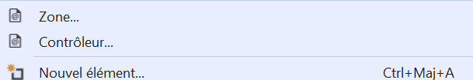

Vous devez utiliser 2 pages de disposition (Layout) afin d’éviter la répétition de code dans vos
différentes vues (pages) pour la zone Admin et le site client.
N’oubliez pas d’inclure le fichier .gitignore pour Visual Studio dans votre répertoire de dépôt local : https://github.com/github/gitignore/blob/master/VisualStudio.gitignore

- Liste des choix de menu (/Admin/MenuChoice/List) :
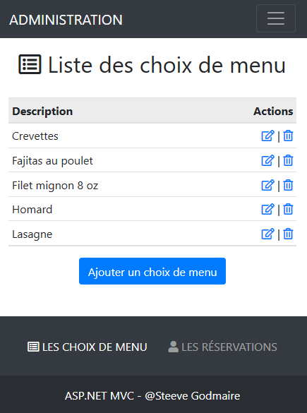
  - Assurez-vous d’avoir un titre et <title>.
  - Dans un tableau, affichez la liste des choix de menu en ordre alphabétique.
  - Pour chaque item, ajoutez des liens (icônes Font Awesome) qui permettent d’accéder à la page de modification ou de suppression.
Ajoutez le composant jQuery « tooltip » sur les icônes pour aider l’utilisateur à mieux comprendre la signification des icônes.
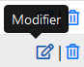
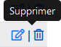
  - Ajoutez un bouton (ou lien) qui permet
d’accéder à la page d’ajout.

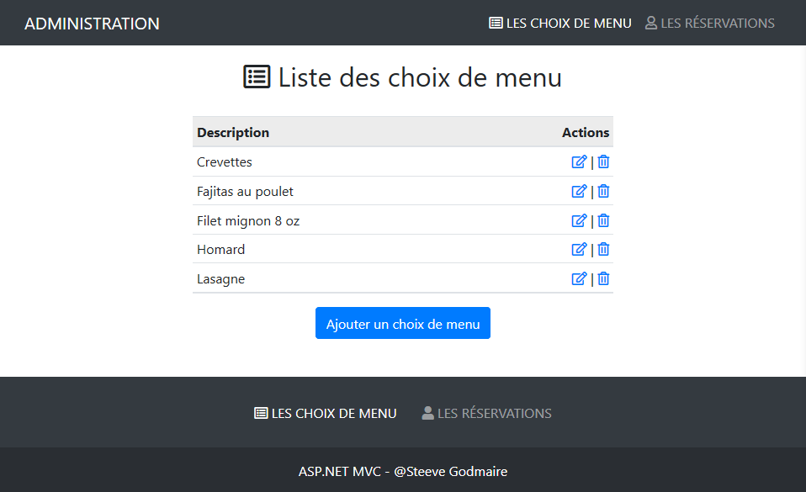

- Ajouter un choix de menu (/Admin/MenuChoice/Create) :
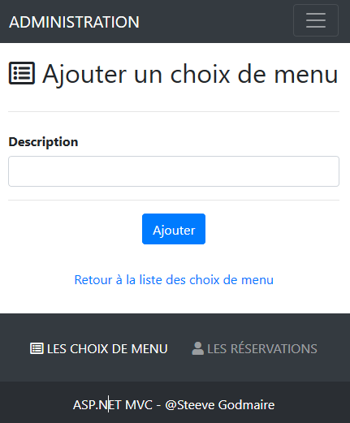
  - Assurez-vous d’avoir un titre et <title>.
  - Ajoutez un formulaire (POST) qui
permet d’ajouter un item.
  - Le champ est requis. Assurez-vous que la validation fonctionne du côté client (JavaScript) et du côté serveur (C#).
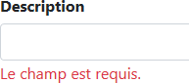
  - Assurez-vous que le choix de menu n’existe pas dans la base de données, sinon afficher un message.
  - Lorsque l’ajout est complété, redirigez l’utilisateur sur la page de la liste des choix de menu.
  - Ajoutez un lien qui permet de revenir sur la page de la liste des choix de menu.

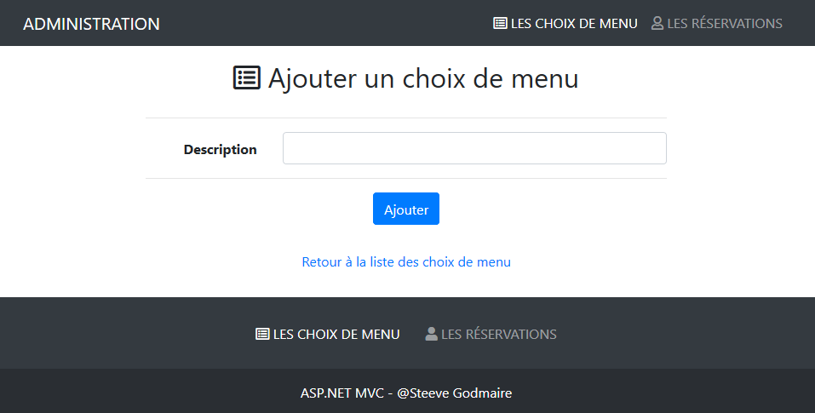

- Modifier un choix de menu (/Admin/MenuChoice/Edit/3) :
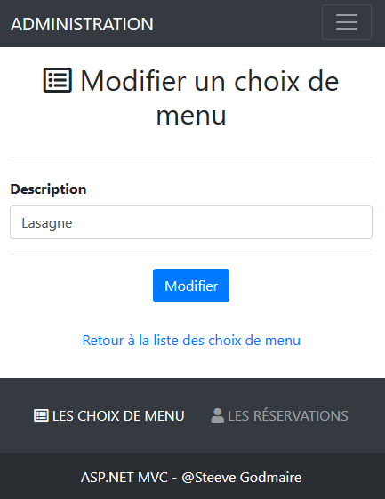
  - Pour éviter la répétition de code, utilisez la même vue que lors de l’ajout.
  - Assurez-vous que le <title> se modifie correctement,
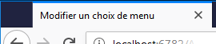
  - ainsi que le titre de votre page
  - et votre bouton.
  - Affichez un message d’erreur
personnalisé si l’utilisateur tente
d’accéder à un item inexistant ou si
l’utilisateur n’indique aucun identifiant.
  - Assurez-vous que le choix de menu n’existe pas dans la base de données, sinon afficher un message.

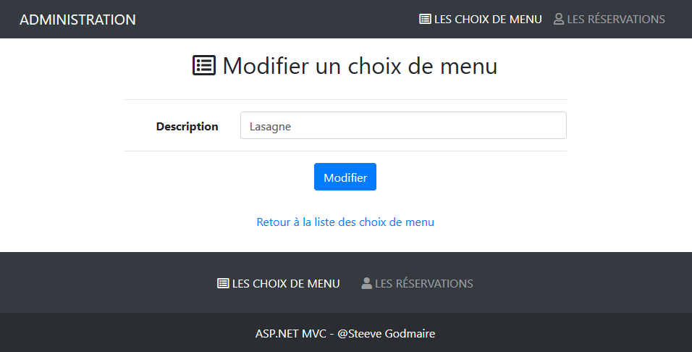

- Supprimer un choix de menu (/Admin/MenuChoice/Delete/3) :
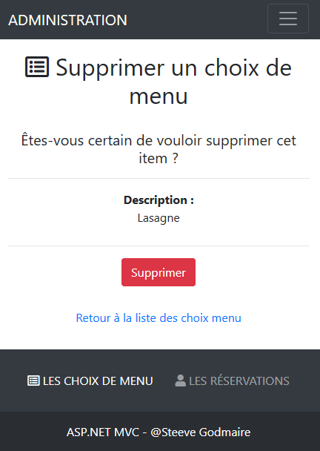
  - Assurez-vous d’avoir un titre et <title>.
  - Affichez la description de l’item à
supprimer.
  - Ajoutez un formulaire (POST) qui permet de supprimer un item.
  - Ajoutez un lien qui permet de revenir sur la page de la liste des choix de menu.
  - Affichez un message d’erreur personnalisé si l’utilisateur tente de supprimer un item inexistant ou si
l’utilisateur n’indique aucun identifiant.

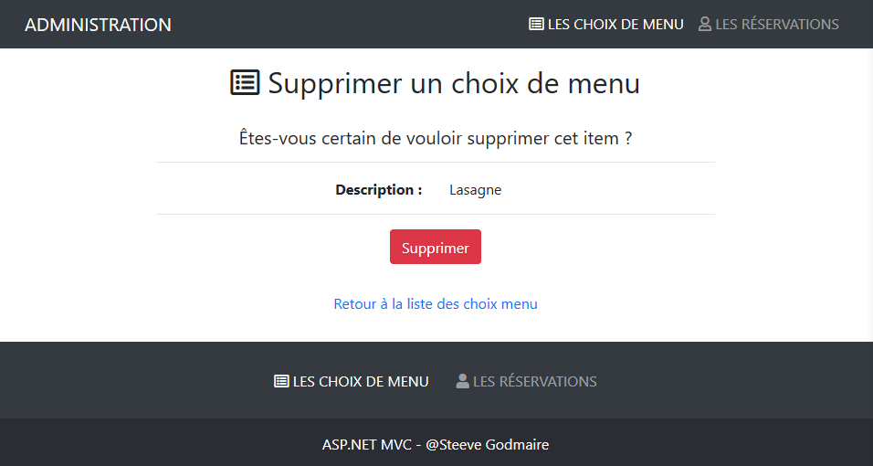

- Liste des réservations (/Admin/Reservation/List) :
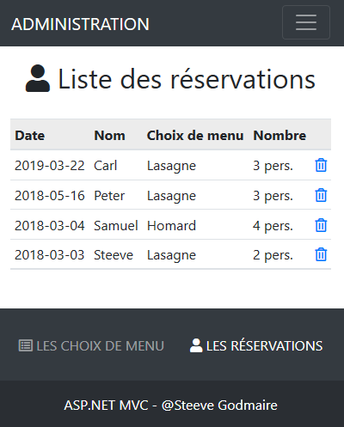
  - Assurez-vous d’avoir un titre et <title>.
  - Dans un tableau, affichez la liste des réservations en ordre inverse de date.
  - Pour chaque item, ajoutez un lien (icône Font Awesome) qui permet d’accéder à la page de suppression.
Ajoutez le composant jQuery « tooltip » sur les icônes pour aider l’utilisateur à mieux comprendre la signification des icônes.
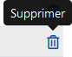
  - N’affichez pas la colonne Courriel sur les écrans extra small, small et medium (utilisez Bootstrap).
  - N’affichez pas le titre de colonne Action sur les écrans extra small et small (utilisez
Bootstrap).

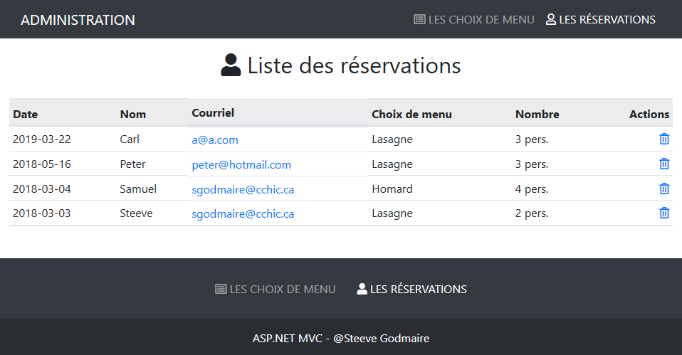

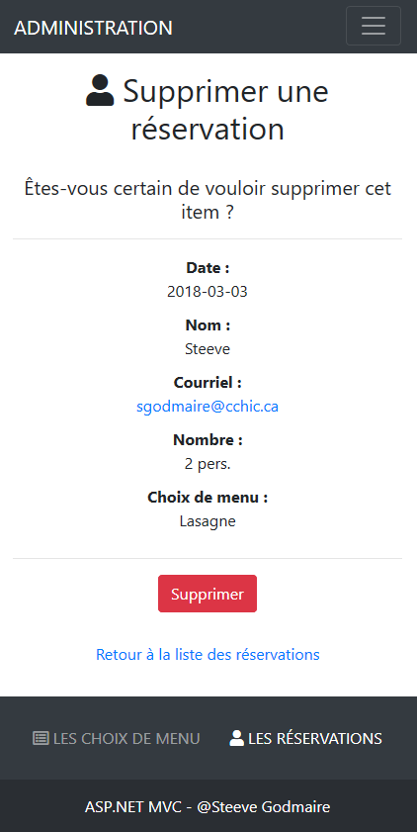
- Supprimer une réservation (/Admin/Reservation/Delete/1) :
  - Assurez-vous d’avoir un titre et <title>.
  - Affichez toute l’information de l’item à supprimer.
  - Ajoutez un formulaire (POST) qui permet de supprimer un item.
  - Ajoutez un lien qui permet de revenir sur la page de la liste des réservations.
  - Affichez un message d’erreur personnalisé si
l’utilisateur tente de supprimer un item inexistant ou si l’utilisateur n’indique aucun identifiant.

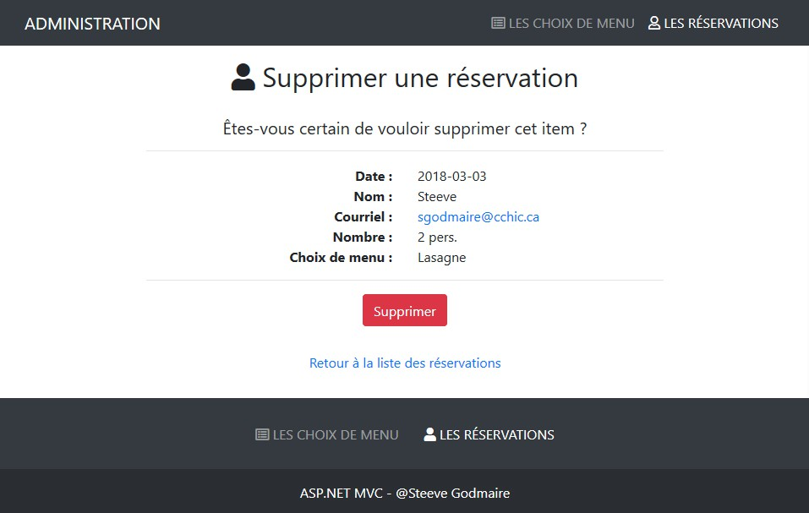

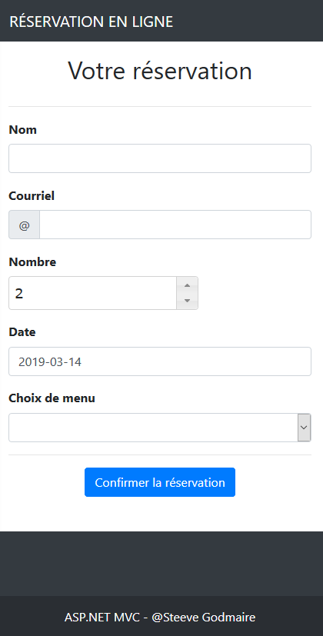
- Formulaire de réservation (/Home/Index) :
  - Affichez une image de votre choix.
  - N’affichez pas l’image sur un écran extra small et small (utilisez Bootstrap).
  - Ajoutez un formulaire (POST) qui permet
d’ajouter une réservation.
  - Utilisez jQuery pour :
    - Le courriel (input-group)
    - Le nombre de personnes (spinner)
    - La date (datepicker)
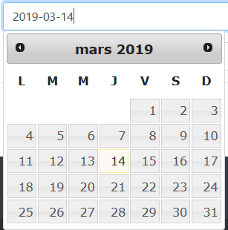

  - Remplissez la liste de choix de menu à partir de la base de données, en ordre alphabétique.

  - Tous les champs sont requis. Assurez-vous que la validation fonctionne du côté client (JavaScript) et du côté serveur (C#).
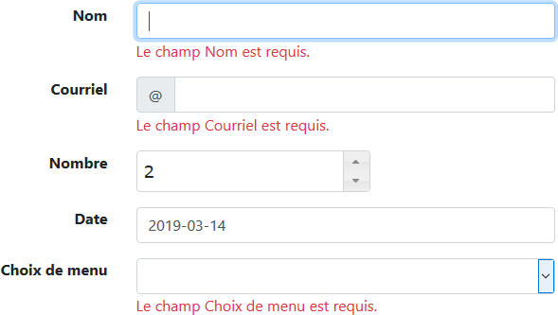
  - Lorsque l’ajout est complété, redirigez l’utilisateur sur la page de confirmation.

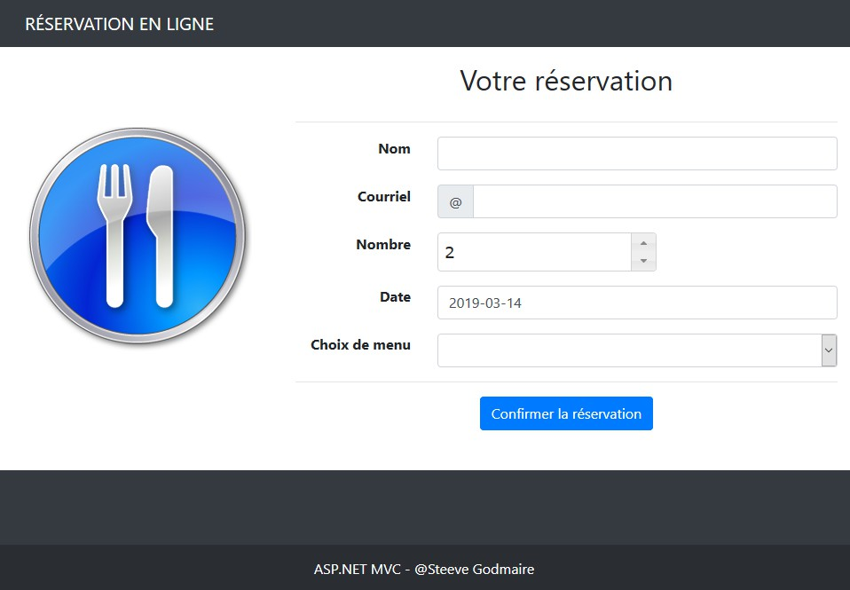

- Confirmation de la réservation (/Reservation/Details/9) :
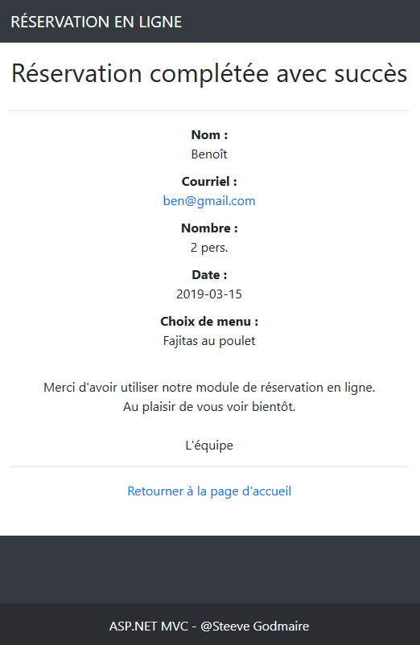
  - Affichez une image de votre choix.
  - N’affichez pas l’image sur un écran extra small
et small (utilisez Bootstrap).
  - Affichez le détail de la réservation.
  - Ajoutez un lien qui permet de revenir sur la
page d’accueil.
  - Affichez un message d’erreur personnalisé si l’utilisateur tente d’accéder à une réservation inexistante ou si l’utilisateur n’indique aucun identifiant.

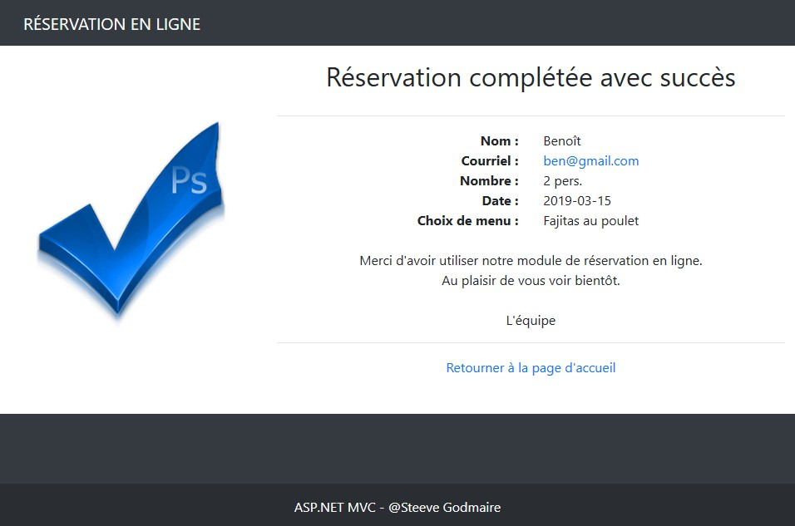

Fin du travail
Votre code source doit être LÉA.

